创建微服务项目
new->微服务主项目（平级），项目名不要带’_’下划线。
- Build文件夹 编译后的文件存放的文件夹。
- Puplib文件夹 存放第三方的jar包，就是我们平时喜欢建的lib文件夹。
- Uaplib 该微服务主项目自动默认加入的jar包，不建议修改。
- 主项目右键，创建一个微服务项目（平级）作为子项目。
- 注册中心？EDAS？
- 依赖包后，右键项目gradle(STS)->refresh all
- 像上面的那样创建的项目，主项目和项目都是平级的，可以单独和别的主项目和别的项目进行组合跑起来。
- Mom根据表自动生成代码
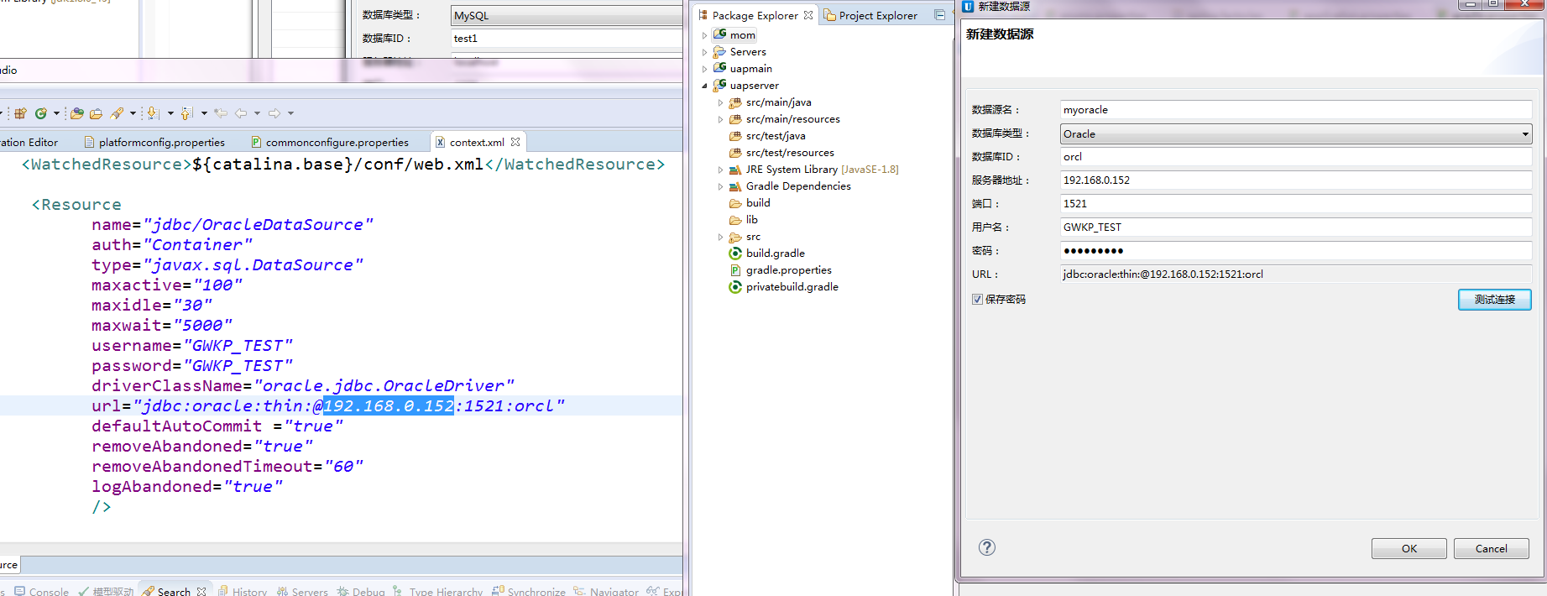

一些配置信息
- application.properties
微服务的服务启动端口server.port
还存有数据库的信息。
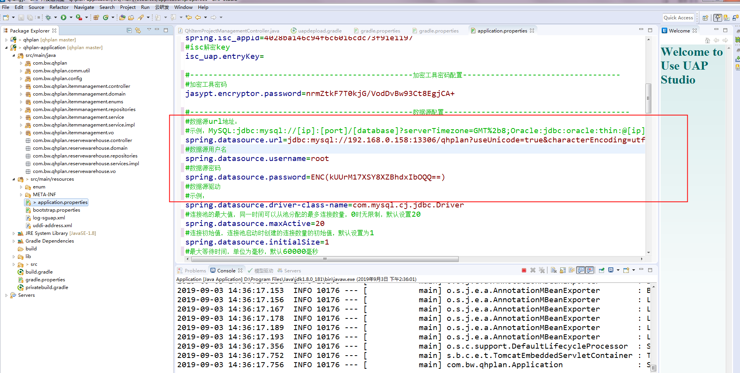
uapmicServer.dev=true，开发模式
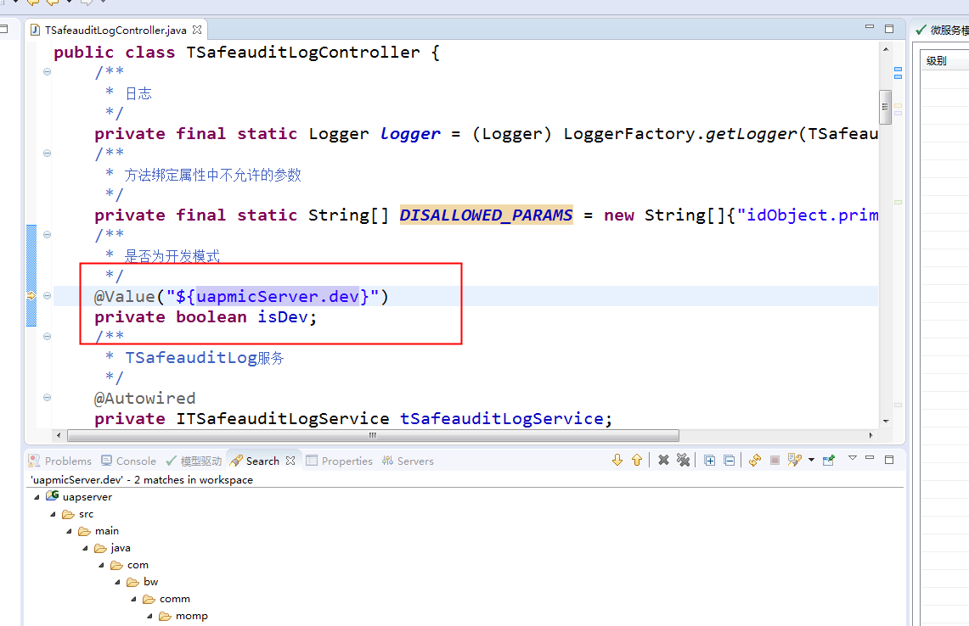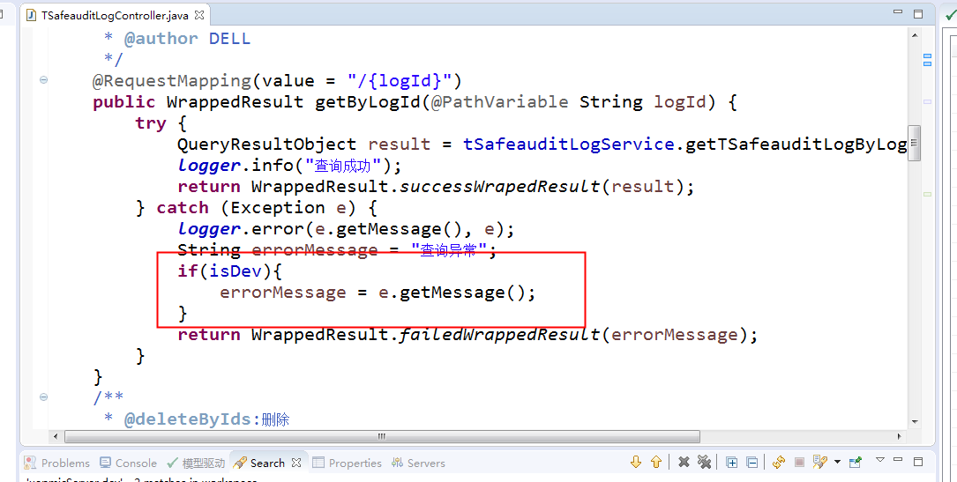
可以看到只有开发模式才会输出e中的数据，部署描述就不允许输出数据库等敏感数据了。
- uap后台微服务跨域问题解决。
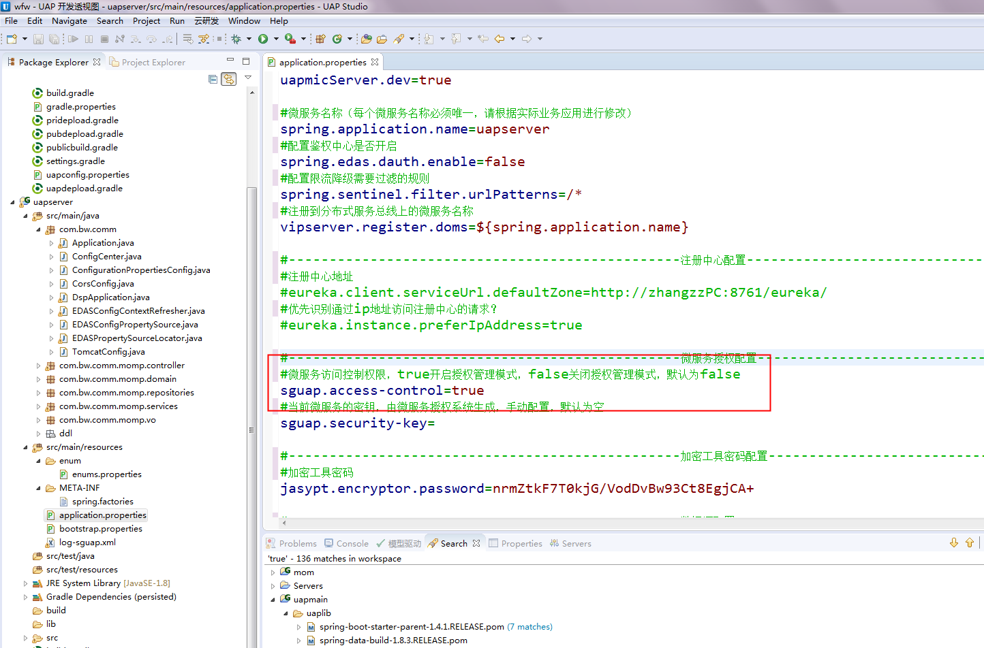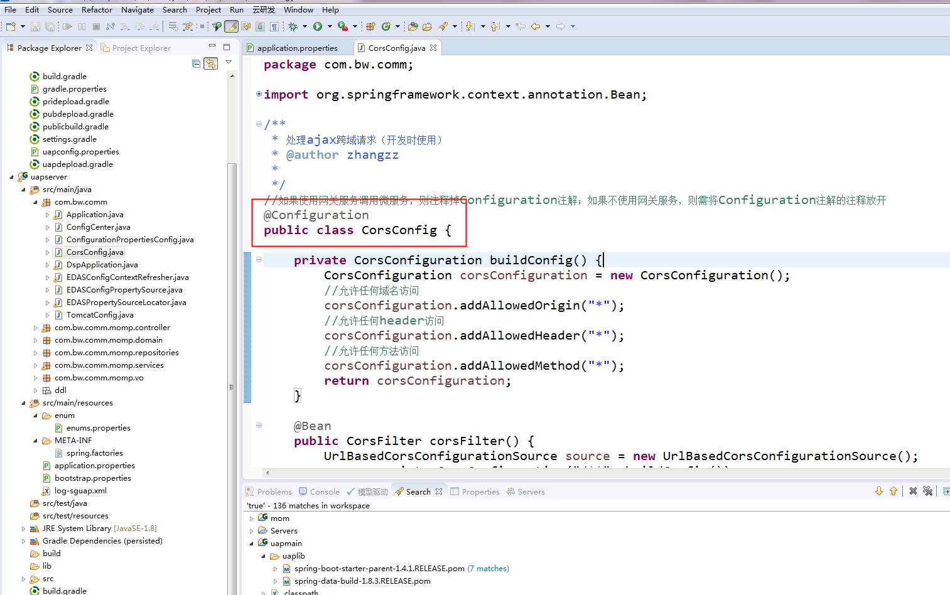
- sql日志输出
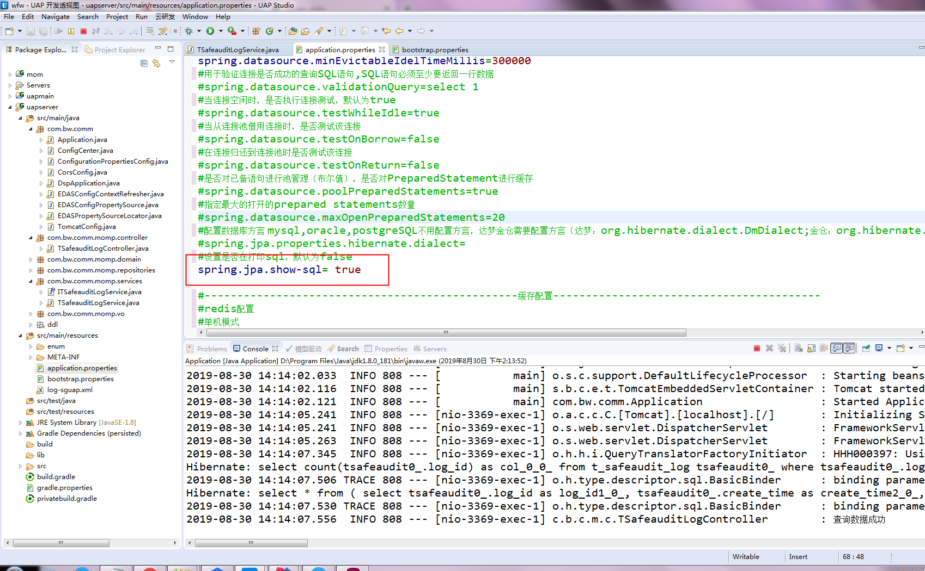
- 设置uap的一些插件
- 添加jar包或者删除一些jar包，需要在下面的配置文件中添加，类似于原来的.classpath文件。
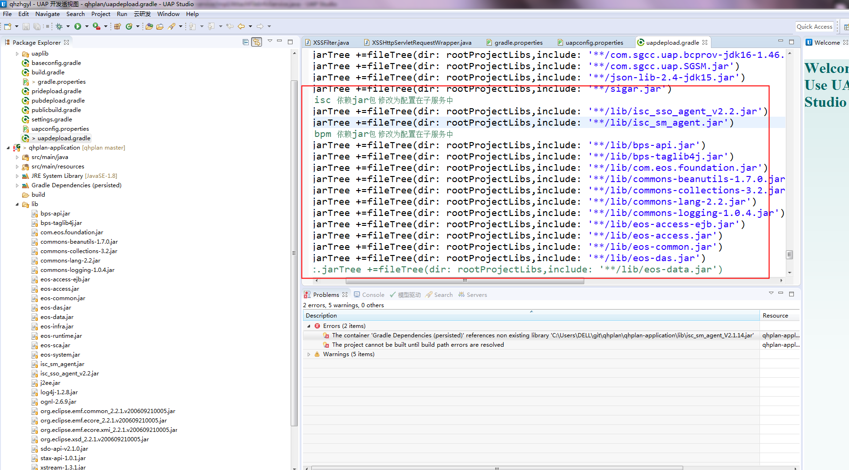
添加后，子项目grade->refresh all
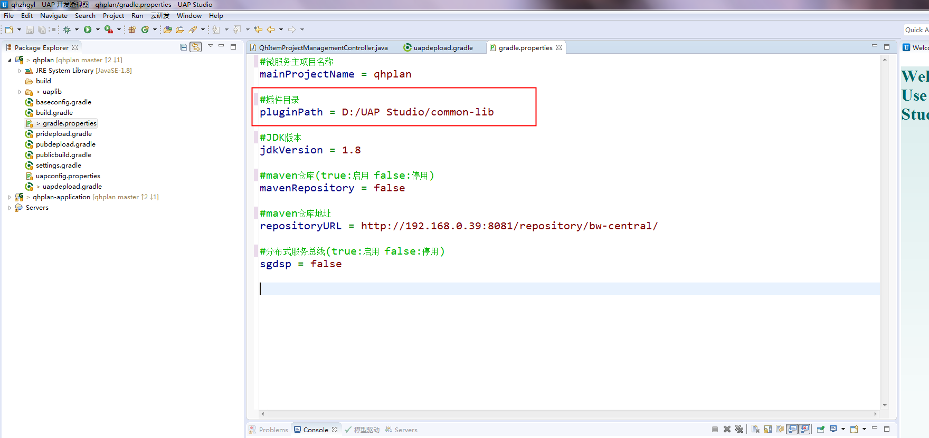

跨域问题
1.No 'Access-Control-Allow-Origin' header is present on the requested resource,服务器定义的字段，标识允许哪个域的请求，如果没有设置该字段就会报上面的错，

2.The value of the 'Access-Control-Allow-Credentials' header in the response is ' ' which must be 'true' when the request's credentials mode is 'include'. The credentials mode of requests initiated by the XMLHttpRequest is controlled by the withCredentials attribute.
报错已经给了解决方案了，即在response中的Access-Control-Allow-Credentials值必须为true，不能为空，这个值标识是否保持请求中的cookie，如果前端withCredentials设置为true，表示该请求需要带上cookie，那么后端就一定要把Access-Control-Allow-Credentials值必须为true，才不会报上面错。当然前端也可以把withCredentials设置为false，那么后端就不用做控制了。
3.Access to XMLHttpRequest at 'http://192.168.6.250:3369/tSafeauditLog/query' from origin 'http://localhost:8081' has been blocked by CORS policy: Response to preflight request doesn't pass access control check: Redirect is not allowed for a preflight request
https://www.jianshu.com/p/b55086cbd9af

